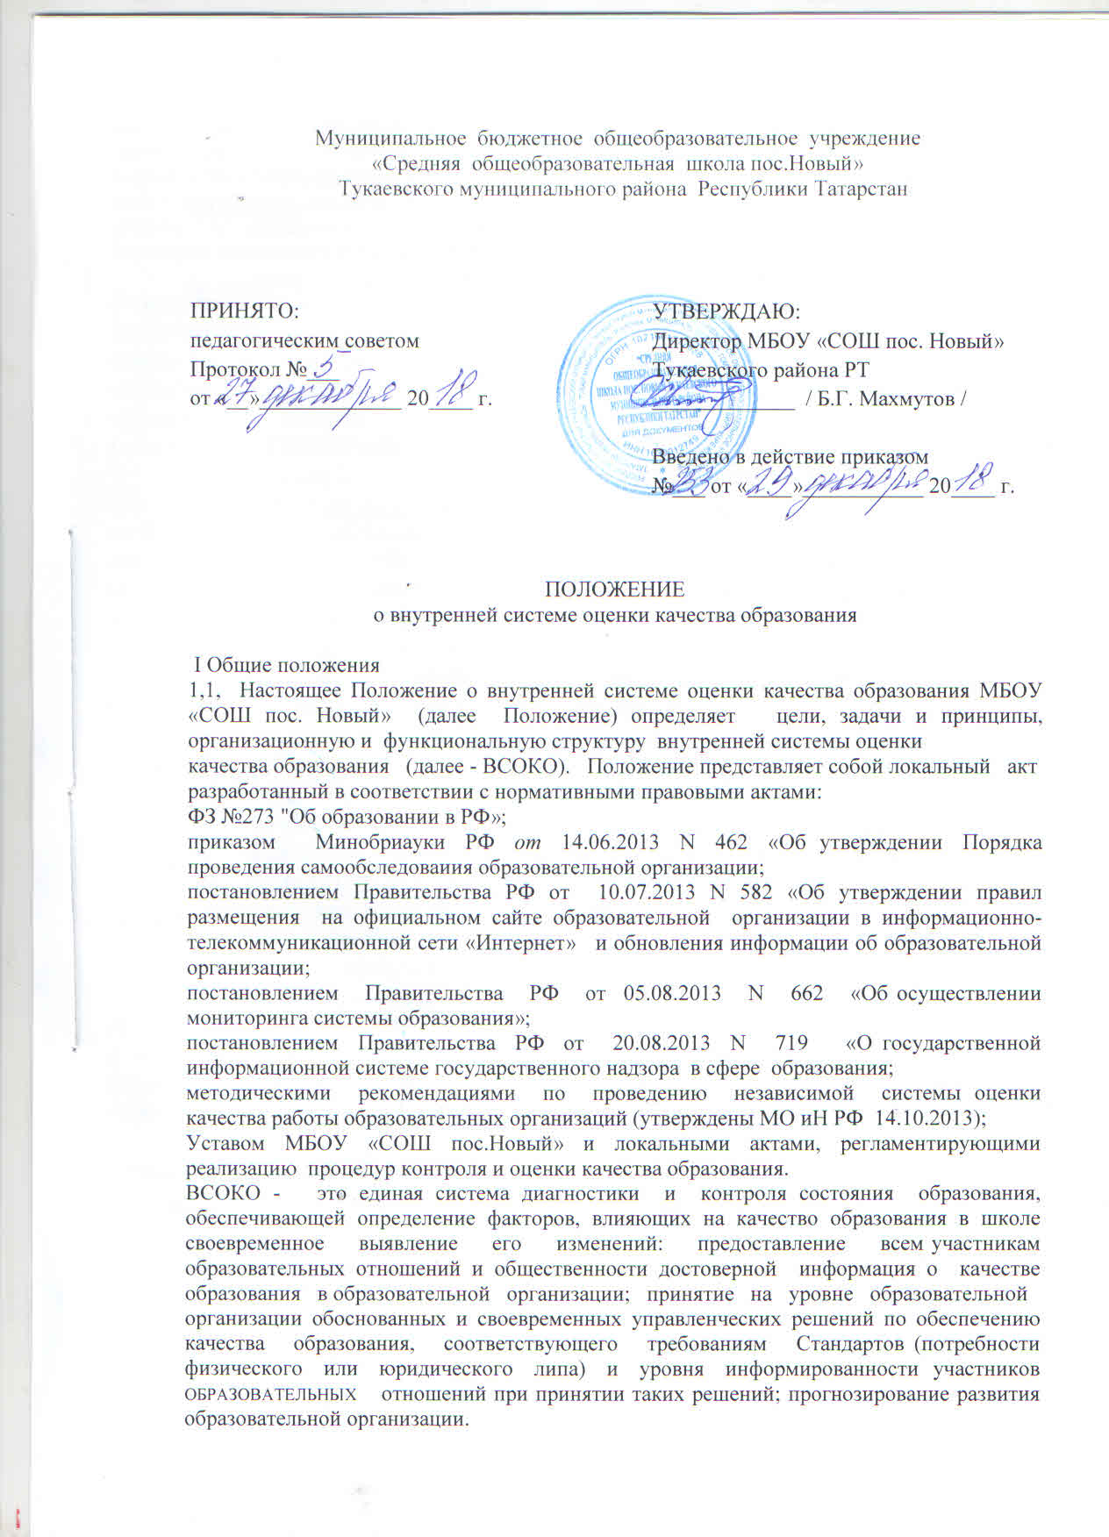
Основной функцией ВСОКО является обеспечение эффективной обратной связи, которая позволяет осуществлять управление образовательной деятельностью, направленной на достижение планируемых результатов освоения обучающимися образовательной программы. Учитывая эту функцию, полученные в ходе внутреннего мониторинга образовательных достижений обучающихся и условий, способствующих их достижению, данные используются для оценки состояния, тенденций развития образовательной системы на уровне образовательной организации.
В Федеральном законе от 29.12.2012 № 273-ФЗ качество образования определяется как «Комплексная характеристика образовательной деятельности и подготовки обучающегося, выражающая степень их соответствия федеральным государственным образовательным стандартам, образовательным стандартам, и (или потребностям физического или юридического лица, в интересах которого осуществляется образовательная деятельность, в том числе степень достижения планируемых результатов образовательной программы» (ч. 29 ст.2).
Исходя из указанного определения, содержательной и критериальной базой ВСОКО в МБОУ «СОШ пос.Новый» Тукаевского муниципального района РТ (Далее Школа) являются требования Стандарта к результатам освоения обучающимися образовательной программы или еѐ части, а также к условиям осуществления образовательной деятельности и (или) потребности физического или юридического лица, в интересах которого осуществляется образовательная деятельность.
Эти требования (потребности) отражены в образовательной программе Школы в виде планируемых результатов освоения обучающимися образовательной программы, а также перечня (описания) необходимых условий для достижения этих результатов. Объектами внутренней системы оценки качества образования в Школе являются: качество подготовки обучающихся; качество условий реализации образовательной программы.
В результате исследования качества подготовки обучающихся и качества условий реализации образовательной программы Школа в соответствии с частью 29 статьи 2 Федерального закона от 29.12.2012 № 273-ФЗ определяет степень их соответствия Стандартам. В этом случае предметом оценки качества подготовки обучающихся будут: степень соответствия личностных, метапредметных и предметных результатов освоения обучающимися основной общеобразовательной программы требованиям соответствующего федерального государственного образовательного стандарта начального, основного или среднего общего образования (степень соответствия знаний, умений обучающихся и использование ими приобретенных знаний и умений в практической деятельности и повседневной жизни требованиям федерального компонента государственного образовательного стандарта), а также потребностям участников образовательных отношений.
Предметом оценки качества условий в соответствии с вышеуказанной законодательной нормой является степень соответствия кадровых, финансово-экономических, материально-технических, информационно-методических, психолого-педагогических, организационных, учебно-методических условий, информационного обеспечения и иных условий реализации образовательной программы федеральным государственным образовательным стандартам (федеральному компоненту государственного образовательного стандарта) и (или) потребностям участников образовательных отношений. ВСОКО в Школе проводится на основе согласованных оценочных процедур, обеспечивающих комплексный подход к оценке качества образования.
Измерительные материалы и методики для их проведения (проверочные работы, тестирование, анкетирование и др.) разрабатываются и (или) подбираются на основе требований к измерительным и диагностическим материалам, что необходимо для достоверности полученных данных для осуществления оценки качества образования в организации.
Процедуры текущего контроля, промежуточной и итоговой аттестации и измерительные материалы для их проведения также являются частью ВСОКО и должны обеспечивать объективность получения результатов.
ВСОКО связана с процедурой самообследования Школы и является еѐ частью. Порядок и показатели самообследования утверждены приказом Министерства образования и науки Российской Федерации от 14.06.2013 г. № 462 «Об утверждении порядка проведения самообследования образовательной организацией» и приказом Министерства образования и науки Российской Федерации от 10.12.2013 г. № 1324 «Об утверждении показателей деятельности образовательной организации, подлежащей самообследованию». Внутренняя система оценки качества образования функционирует во взаимосвязи с системой ВШК.
1.2. Внутренняя система оценки качества образования представляет собой деятельность по информационному обеспечению управления Школой, основанную на систематическом анализе качества реализации образовательного процесса, его ресурсного обеспечения и его результатов.
1.3. Положение распространяется на деятельность всех педагогических работников Школы, осуществляющих профессиональную деятельность в соответствии с трудовым договором, в том числе педагогических работников, работающих по совместительству.
1.4. Школа обеспечивает проведение необходимых оценочных процедур, разработку и внедрение модели ВСОКО, обеспечивает оценку, учет и дальнейшее использование полученных результатов.
1.5. В настоящем положении используются следующие термины:
Качество образования – комплексная характеристика образовательной деятельности и подготовки обучающегося, выражающая степень их соответствия федеральным государственным образовательным стандартам и потребностям физического лица, в интересах которого осуществляется образовательная деятельность, в том числе степень достижения планируемых результатов образовательной программы;
Качество условий – выполнение санитарно-гигиенических норм организации образовательного процесса; организация питания в образовательной организации; реализация мер по обеспечению безопасности обучающихся в организации образовательного процесса.
Оценка качества образования – определение с помощью диагностических и оценочных процедур степени соответствия ресурсного обеспечения, образовательного процесса, образовательных результатов нормативным требованиям, социальным и личностным ожиданиям.
Внутренняя система оценки качества образования – целостная система диагностических и оценочных процедур, реализуемых различными субъектами государственно-общественного управления образовательной организацией, которым делегированы отдельные полномочия по оценке качества образования, а также совокупность организационных структур и нормативных правовых материалов, обеспечивающих управление качеством образования.
Измерение – оценка уровня образовательных достижений с помощью контрольных измерительных материалов в стандартизированной форме, содержание которых соответствует реализуемым образовательным программам.
Критерий – признак, на основании которого производится оценка, классификация оцениваемого объекта.
Мониторинг – комплексное аналитическое отслеживание процессов, определяющих количественно-качественные изменения качества образования, результатом которого является установление степени соответствия измеряемых образовательных результатов, условий их достижения и обеспечение общепризнанной, зафиксированной в нормативных документах и локальных актах системе государственно-общественных требований к качеству образования, а также личностным ожиданиям обучающихся.
Экспертиза – всестороннее изучение и анализ состояния образовательного процесса, условий и результатов образовательной деятельности.
1.6. Оценка качества образования осуществляется посредством: лицензирования; аккредитации; Государственной итоговой аттестации выпускников; системы внутришкольного контроля; мониторинга качества образования.
1.7. В качестве источников данных для оценки качества образования используются: образовательная статистика; промежуточная и итоговая аттестация; мониторинговые исследования; социологические опросы; отчеты работников школы; посещение уроков и внеклассных мероприятий.
1.8. Анализ состояния и перспектив развития Школы подлежит ежегодному опубликованию в виде Публичного доклада и размещению в сети «Интернет» на официальном сайте Школы.
2.Основные цели, задачи и принципы внутренней системы оценки качества образования.
2.1.Внутренняя система оценки качества образования ориентирована на решение следующих задач: -систематическое отслеживание и анализ состояния системы образования в Школе для принятия обоснованных и своевременных управленческих решений, направленных на повышение качества образовательного процесса и образовательного результата. -максимальное устранение эффекта неполноты и неточности информации о качестве образования, как на этапе планирования образовательных результатов, так и на этапе оценки эффективности образовательного процесса по достижению соответствующего качества образования.
2.2. Цели внутренней системы оценки качества образования:
-формирование единой системы диагностики и контроля состояния образования, обеспечивающей определение факторов и своевременное выявление изменений, влияющих на качество образования в Школе;
-получение объективной информации о функционировании и развитии системы образования в школе, тенденциях его изменения и причинах, влияющих на его уровень;
-предоставления всем участникам образовательного процесса и общественной достоверной информации о качестве образования;
-принятие обоснованных и своевременных управленческих решений по совершенствованию образования и повышение уровня информированности потребителей образовательных услуг при принятии таких решений;
-прогнозирование развития образовательной системы школы.
2.3.В основу ВСОКО положено следующие принципы:
-объективности, достоверности, полноты и системности информации о качестве образования; реалистичности требований, норм и показателей качества образования, их социальной и личностной значимости, учета индивидуальных особенностей развития отдельных обучающихся при оценке результатов их обучения и воспитания;
-открытости, прозрачности процедур оценки качества образования; преемственности в образовательной политике, интеграции в общероссийскую систему оценки качества образования; доступности информации о состоянии и качестве образования для различных групп потребителей;
-рефлексивности, реализуемый через включение педагогов в самоанализ и самооценку своей деятельности с опорой на объективные критерии и показатели; повышение потенциала внутренней оценки, самооценки, самоанализа каждого педагога;
-инструментальности и технологичности используемых показателей (с учетом существующих возможностей сбора данных, методик измерений, анализа и интерпретации данных, подготовленности потребителей к их восприятию);
-минимизации системы показателей с учетом потребностей разных уровней управления; сопоставимости системы показателей с муниципальными, региональными показателями;
-соблюдение морально-этических норм при проведении процедур оценки качества образования в школе.
3.Организационная и функциональная структура ВСОКО
3.1.Организационная структура, занимающаяся внутришкольной оценкой, экспертизой качества образования и интерпретацией полученных результатов, включает в себя: администрацию школы, педагогический совет, методический совет, методические
объединения учителей-предметников, временные консилиумы (педагогический консилиум, творческие группы и т.д.).
3.2.Администрация Школы:
• формирует блок локальных актов, регулирующих функционирование ВСОКО и приложений к ним, утверждает приказом директора и контролирует их выполнение;
• разрабатывает мероприятия и готовит предложения, направленные на совершенствование системы оценки качества образования образовательной организации, участвует в этих мероприятиях;
• обеспечивает на основе образовательной программы проведение в школе контрольно-оценочных процедур, мониторинговых, социологических и статистических исследований по вопросам качества образования;
• организует систему оценки качества образования, осуществляет сбор, обработку, хранение и предоставление информации о состоянии и динамике развития; анализирует результаты оценки качества образования на уровне школы;
• организует изучение информационных запросов основных пользователей системы оценки качества образования;
• обеспечивает условия для подготовки работников школы по осуществлению контрольно-оценочных процедур;
• обеспечивает предоставление информации о качестве образования на муниципальный и региональный уровни системы оценки качества образования;
• формирует информационно - аналитические материалы по результатам оценки качества образования (анализ работы за учебный год, публичный доклад и т.д.);
• принимает управленческие решения по развитию качества образования на основе анализа результатов, полученных в процессе реализации ВСОКО.
3.3. Методический совет и методические объединения учителей-предметников:
• участвуют в разработке методики оценки качества образования;
• участвуют в разработке системы показателей, характеризующих состояние и динамику развития школы; участвуют в разработке критериев оценки результативности профессиональной деятельности педагогов;
• содействуют проведению подготовки работников Школы по осуществлению контрольно-оценочных процедур;
• проводят экспертизу организации, содержания и результатов аттестации обучающихся и формируют предложения по их совершенствованию;
• готовят предложения для администрации по выработке управленческих решений по результатам оценки качества образования на уровне образовательной организации.
3.4. Педагогический совет:
• содействует определению стратегических направлений развития системы образования в Школе;
• принимает участие в формировании информационных запросов основных пользователей системы оценки качества образования Школы;
• принимает участие в обсуждении системы показателей, характеризующих состояние и динамику развития системы образования;
• принимает участие в экспертизе качества образовательных результатов, условий организации учебного процесса; участвует в оценке качества и результативности труда работников Школы;
• содействует организации работы по повышению квалификации педагогических работников, развитию их творческих инициатив;
• принимает участие в обсуждении системы показателей, характеризующих состояние и динамику развития системы образования в Школе;
• принимает решение о перечне учебных предметов, выносимых на промежуточную аттестацию.
4.Содержание ВСОКО Оценка качества образования осуществляется по следующим направлениям:
4.1. Качество образовательных результатов: предметные результаты обучения (включая внутреннюю и внешнюю диагностики, в том числе ГИА обучающихся 9,11х классов); метапредметные результаты обучения (включая внутреннюю и внешнюю диагностики); личностные результаты (включая показатели социализации обучающихся); здоровье обучающихся (динамика); достижения обучающихся на конкурсах, соревнованиях, олимпиадах; удовлетворѐнность родителей качеством образовательных результатов; профессиональное самоопределение обучающихся.
4.2. Качество реализации образовательного процесса: основные образовательные программы (соответствие требованиям ФГОС (ФКГОС); рабочие программы по предметам УП; программы внеурочной деятельности; реализация учебных планов и рабочих программ (соответствие ФГОС и ФКГОС); качество уроков и индивидуальной работы с обучающимися; качество внеурочной деятельности (включая классное руководство); удовлетворѐнность учеников и родителей уроками и условиями в Школе; адаптация обучающихся к условиям обучения и при переходе на следующий уровень образования.
4.3. Качество условий, обеспечивающих образовательный процесс: материально-техническое обеспечение; информационно-развивающая среда; санитарно-гигиенические и эстетические условия; медицинское сопровождении; организация питания; психологический климат в образовательной организации; использование социальной сферы микрорайона и города; кадровое обеспечение; общественно-государственное управление Управляющий совет, педагогический совет, родительские комитеты, ученическое самоуправление; документооборот и нормативно-правовое обеспечение.

5. Объекты оценки качества образования
№ | Объект оценки | показатели | Методы оценки
1 | Предметные результаты | доля неуспевающих; доля обучающихся на «4» и «5»; средний процент выполнения заданий административных контрольных работ; доля обучающихся 9, 11х классов, преодолевших минимальный порог при сдаче государственной аттестации по предметам русский язык и математика; Промежуточный и итоговый контроль; мониторинг; анализ результатов итоговой аттестации, доля обучающихся 9,11х классов, получивших аттестат; средний балла по предметам русский язык и математика по результатам государственной аттестации доля обучающихся 9,11х классов, получивших аттестат особого образца; | Промежуточный и итоговый контроль; мониторинг; анализ результатов итоговой аттестации, всероссийские проверочные работы
2 . | Метапредметные результаты | Уровень освоения планируемых метапредметных результатов в соответствии с перечнем из образовательной программы Школы (высокий, средний, низкий). Динамика результатов | Промежуточный и итоговый контроль Анализ урочной и внеурочной деятельности
3. | Личностные результаты | Уровень сформированности планируемых личностных результатов в соответствии с перечнем из образовательной программы ОУ (высокий, средний, низкий). Динамика результатов. | Мониторинговое исследование. Анализ урочной и внеурочной деятельности
4. | Здоровье обучающихся | Уровень физической подготовленности обучающихся доля обучающихся по группам здоровья Доля обучающихся, которые занимаются спортом. Процент пропусков уроков по болезни. | Мониторинговое исследование Наблюдение
5 | Достижения обучающихся на конкурсах, соревнованиях, олимпиадах | Доля обучающихся, участвовавших в конкурсах, олимпиадах по предметам на уровне школы, города, республики и т.д. Доля победителей (призеров) на уровне школы, города, республики и т.д. Доля обучающихся, участвовавших в спортивных соревнованиях на уровне школы, города, республики и т.д. Доля победителей спортивных соревнований на уровне школы, города, республики и т.д. | Наблюдение
6 | Удовлетворѐнность родителей качеством образовательных результатов | Доля родителей, положительно высказавшихся по вопросам качества образовательных результатов | анкетирование
7 | Профессиональное самоопределение я | Доля выпускников 9,11го класса, поступивших в УПО на бюджетную форму обучени
8 | Основные образовательные программы | Соответствие образовательной программы ФГОС: соответствует структуре ООП, содержит планируемые результаты, систему оценки, программу формирования УУД, программы отдельных предметов, воспитательные программы, учебный план урочной и внеурочной деятельности. Отражает в полном объеме идеологию ФГОС. | Экспертиза
9 | Рабочие программы по предметам | Соответствие ФГОС Соответствие ООП  Соответствие учебному плану школы | Экспертиза
10 | Программы внеурочной деятельности | Соответствие ФГОС Соответствие запросам со стороны родителей и обучающихся.  Доля обучающихся, занимающихся по программам внеурочной деятельности | Экспертиза Анкетирование Мониторинг
11 | Реализация учебных планов и рабочих программ | Соответствие учебных планов и рабочих программ ФГОС Процент выполнения | Экспертиза итоговый контроль
12 | Качество уроков и индивидуальной работы с обучающимися с | Соответствие уроков требованиям ФГОС:  реализация системно-деятельностного подхода; деятельность по формированию УУД; и т.д. | Экспертиза, наблюдение
13 | Качество внеурочной деятельности (включая классное руководство); | Соответствие уроков требованиям ФГОС реализация системно-деятельностного подхода; деятельность по формированию УУД; и т.д. | Анкетирование наблюдение
14 | Удовлетворѐнность учеников и их родителей уроками и условиями в школе | Доля учеников и их родителей (законных представителей) каждого класса, положительно высказавшихся по каждому предмету и отдельно о различных видах условий жизнедеятельности школы | Анкетирование
15 | Организация занятости обучающихся | Доля обучающихся, посещающих кружки, секции и т.д. во внеурочное время | наблюдение
16 | Материально-техническое обеспечение | Соответствие материально-технического обеспечения требованиям ФГОС | Экспертиза
17 | Информационно-развивающая среда | Соответствие информационно-методических условий требованиям ФГОС Обеспеченность обучающихся учебной литературой Соответствие школьного сайта требованиям | Экспертиза
18 | Санитарно-гигиенические и эстетические условия | Выполнение требований СанПин при организации УВП Доля учеников и родителей, положительно высказавшихся о санитарно-гигиенических и эстетических условиях в школе Результаты проверки Роспотребнадзора | Анкетирование контроль
19 | Организация питания | Охват горячим питанием | Мониторинг анкетирование, опрос
20 | Психологический климат в образовательном учреждении | Доля обучающихся, эмоциональное состояние которых, соответствует норме. Доля учеников, родителей и педагогов, высказавшихся о психологическом климате (данные собираются по классам) | Анкетирование
21 | Использование социальной сферы микрорайона и города | Доля учащихся, посетивших учреждения социальной сферы микрорайона и города культуры, искусства и т.д.  Доля обучающихся, занятых в УДО  Доля мероприятий, проведенных с привлечением социальных партнеров, жителей микрорайона и т.д | Мониторинг Анализ Экспертиза
22 | Кадровое обеспечение | Укомплектованность педагогическими кадрами, имеющими необходимую квалификацию, по каждому из предметов учебного плана; Доля педагогических работников, имеющих квалификационную категорию; Доля педагогических работников, прошедших курсы повышения квалификации; Доля педагогических работников, получивших поощрения в различных конкурсах, конференциях; Доля педагогических работников, имеющих методические разработки, печатные работы, проводящих мастер-классы
23 | Общественно-государственное управление и стимулирование качества образования. | Доля обучающихся, участвующих в ученическом самоуправлении. Доля родителей, участвующих в работе родительских комитетов, Совета ОУ | Экспертиза
24 | Документооборот и нормативно-правовое обеспечение | Соответствие школьной документации установленным требованиям Соответствие требованиям к документообороту. Полнота нормативно-правового обеспечения | Экспертиза

6. Срок действия Положения
6.1. Срок действия данного положения не ограничен.
6.2. При изменении нормативно-правовых документов, регламентирующих деятельность МБОУ «СОШ пос. Новый» в Положение вносится изменения в соответствие с установленным порядком

